**Компоненти програмної інженерії. Вступ до програмної інженерії**

*Додаток 1*

Міністерство освіти і науки України

Національний технічний університет України «Київський політехнічний  інститут імені Ігоря Сікорського"

Факультет інформатики та обчислювальної техніки

Кафедра автоматизованих систем обробки інформації

і управління

Звіт

з лабораторної роботи № 1 з дисципліни

«Компоненти програмної інженерії 1.

Вступ до програмної інженерії»

«ВИКОРИСТАННЯ МОВИ UML ДЛЯ ВІЗУАЛЬНОГО МОДЕЛЮВАННЯ ОБЄКТНО-ОРІЄНТОВАНИХ СИСТЕМ»

Виконав студент ___ІП-01, Шпилька Владислав Сергійович______________

 (шифр, прізвище, ім'я, по батькові)

Перевірив ________________________________________________________

 ( прізвище, ім'я, по батькові) 

Київ 2021

**Назва роботи:** Використання мови uml для візуального моделювання обєктно-орієнтованих систем.

**Мета роботи:** Дослідження структури, синтаксису мови UML та правил створення діаграм.

**Завдання:**

1. Вивчити структуру та елементи уніфікованої мови моделювання UML.
2. Ознайомитися з інтерфейсом та можливостями CASE- інструменту Rational Rose.
3. Ознайомитися з правилами побудови діаграм UML у середовищі Rational Rose (рис.1 - 7).

**Приклади діаграм:**

1. Class Diagram

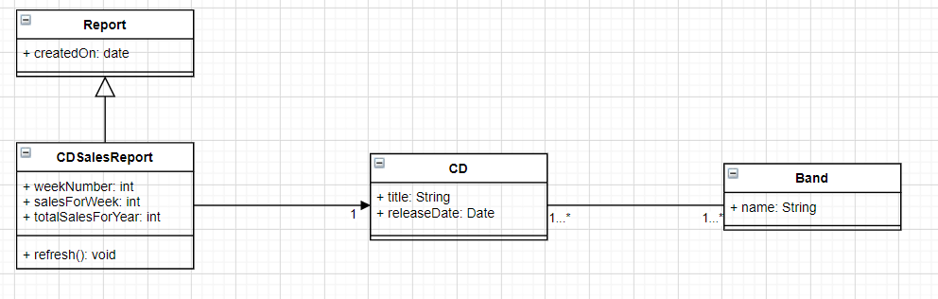

1. Package Diagram

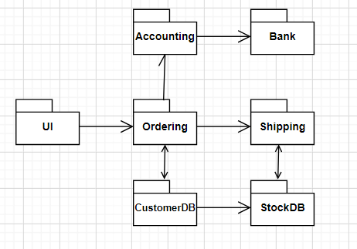

1. Use-case diagram for medical clinic

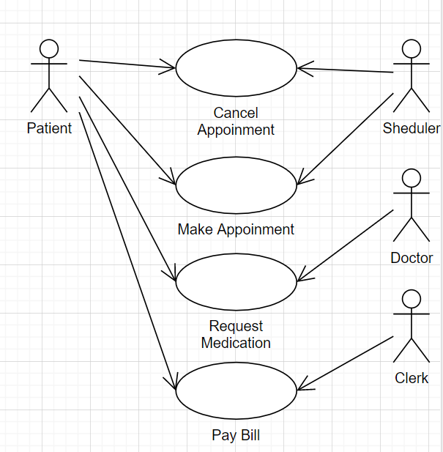

1. Sequence Diagram for making a hotel reservation

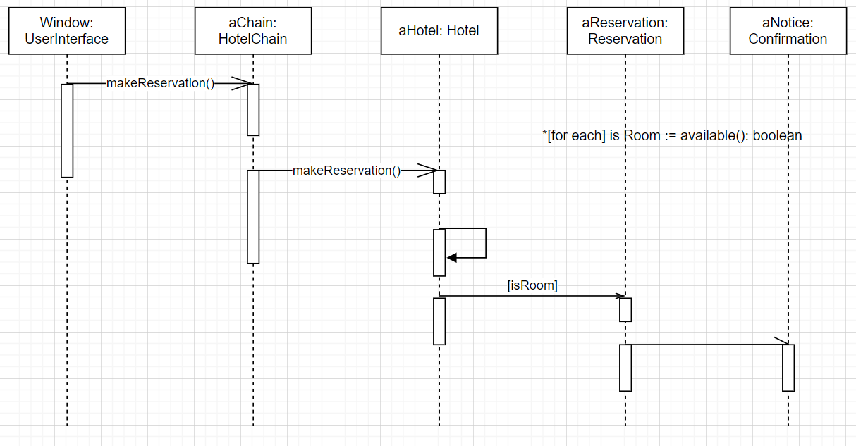

1. Collaboration diagram for making a hotel reservation

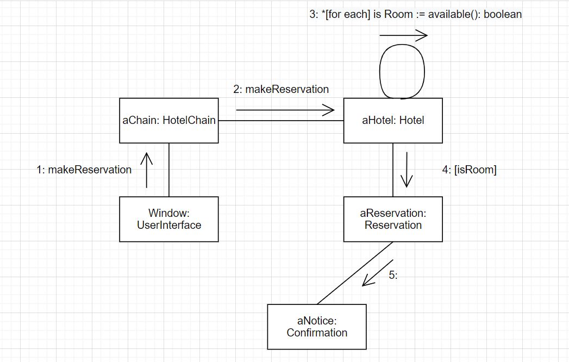

1. State chart diagram for an online banking system (login part)

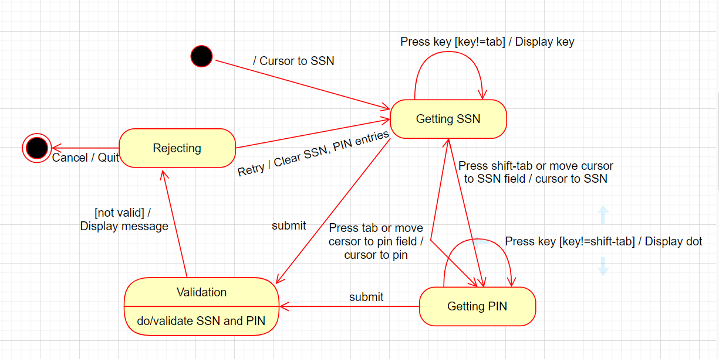

1. Activity Diagram 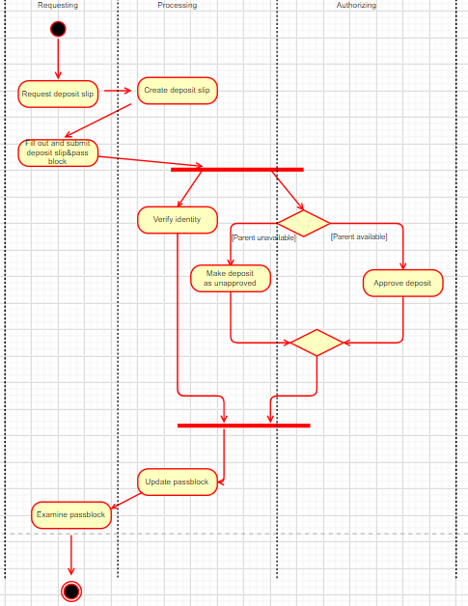

**Висновок:** Ми дослідили структури, синтаксис мови UML та правила створення діаграм. Також було побудовано 7 діаграм. Деякі описують взаємодію пацієнта та працівників медичної сфери. Інші описують процедуру бронювання номера в готелі.